Контрольная работа по теме: Тригонометрические функции. 10 класс.
Вариант 1.
- Найдите значение выражения: $2\text{sin}{\text{60}}^{0}+\text{cos}{\text{90}}^{0}−\text{tg}{\text{45}}^{0}$
1)$2\sqrt{3}−1$; 2) $\sqrt{3}−1$; 3) $\sqrt{3}$; 4) 0.
- Сравните с нулём выражения: sin 120⁰, cos 195⁰, ctg 359⁰.
Выберите правильную серию ответов:
1) + – – 2) – – + 3) + + – 4) + – +
- Вычислите: $6{\text{cos}}^{2}\frac{π}{4}+{\text{tg}}^{2}\left(−\frac{π}{3}\right)−\text{ctg}\left(−\frac{π}{2}\right)$
1) 12; 2) $3\sqrt{3}−3$; 3) 6; 4) 0.
- Упростите выражение: $\frac{\text{sin}\left(π+α\right)∗\text{cos}\left(π−α\right)}{\text{ctg}\left(\frac{3π}{2}−α\right)}$
1) – cos²α; 2) cos²α; 3) sin²α; 4) – sin²α.
- Упростите выражение: sinα * cos α * ctg α – 1
1) 0; 2) cos²α; 3) – sin²α; 4) sin²α.
- Упростите выражение: $\frac{{\text{sin}}^{2}α−{\text{cos}}^{2}α}{\text{sin}α∗\text{cos}α}$
1) sin α – cos α; 2) –2 ctg 2α; 3) tg 2α; 4) 0,5 ctg 2α.
- Вычислите: 2sin 15⁰ * cos 15⁰
1) $\frac{\sqrt{3}}{2}$; 2) $\frac{1}{4}$; 3) $\sqrt{3}$; 4) $\frac{1}{2}$.
- Вычислите: cos$\frac{7π}{4}$
1) $\frac{\sqrt{2}}{2}$; 2) $−\frac{\sqrt{2}}{2}$; 3) $\frac{\sqrt{3}}{3}$; 4) 0.
- Представив 105⁰ как 60⁰ + 45⁰, вычислите sin 105⁰.
1) $\frac{\sqrt{2}−\sqrt{6}}{4}$; 2) $\frac{\sqrt{6}+\sqrt{2}}{4}$; 3) $\frac{\sqrt{6}−\sqrt{2}}{4}$; 4) $\frac{\sqrt{2}+\sqrt{6}}{2}$.
- Дано: sin α = –$\frac{3}{5},$ где $π<α<\frac{3π}{2}$. Найдите tg 2α
1) $\frac{6}{7}$; 2) $−3\frac{3}{7}$; 3) $1\frac{5}{7}$; 4) $3\frac{3}{7}$.

Контрольная работа по теме: Тригонометрические функции. 10 класс.
Вариант 2.
- Найдите значение выражения: $5\text{sin}{\text{30}}^{0}−\text{ctg}{\text{45}}^{0}+\text{cos}{\text{180}}^{0}$
1) 2,5; 2) 0,5; 3) $\frac{5\sqrt{3}}{2}$; 4) 1,5.
- Сравните с нулём выражения: sin 187⁰, cos 215⁰, tg 80⁰.
Выберите правильную серию ответов:
1) + – + 2) – + + 3) – – + 4) – + –
- Вычислите: $5\text{sin}\left(−\frac{π}{2}\right)+4\text{cos}0−3\text{sin}\left(\frac{3π}{2}\right)+{\text{cos}}^{2}\left(\frac{π}{6}\right)$
1) $2\frac{3}{4}$; 2) -$4\frac{1}{4}$; 3) -$4\frac{3}{4}$; 4) $1\frac{3}{4}$.
- Упростите выражение: $\frac{\text{tg}\left(π−α\right)}{\text{cos}\left(π+α\right)}∗\frac{\text{sin}\left(\frac{3π}{2}+α\right)}{\text{tg}\left(\frac{3π}{2}−α\right)}$
1) tg²α; 2) -tg²α; 3) -ctg²α ; 4) ctg²α.
- Упростите выражение:$\frac{\text{cos}2α}{\text{cos}α+\text{sin}α}−\text{cos}α$
1) – sin α; 2) sin α; 3) – 2cos α; 4) sin α – 2cos α.
- Упростите выражение: $\frac{{\text{sin}}^{2}α−1}{1−{\text{cos}}^{2}α}$
1) ctg²α; 2) tg²α; 3) – tg²α; 4) – ctg²α.
- Вычислите: ${\text{cos}}^{2}\frac{π}{8}−{\text{sin}}^{2}\frac{π}{8}$ 1) $2\sqrt{2}$; 2) $\sqrt{2}$; 3) $\frac{\sqrt{2}}{2}$; 4) 0.
- Вычислите: cos150⁰ 1) $\frac{\sqrt{3}}{2}$; 2) $\frac{1}{2}$; 3) $−\frac{\sqrt{3}}{2}$; 4) $−\frac{1}{2}$.
- Представив 15⁰ как 45⁰ – 30⁰, вычислите cos 15⁰.
1) $\frac{\sqrt{2}−\sqrt{6}}{4}$; 2) $\frac{\sqrt{6}+\sqrt{2}}{4}$; 3) $\frac{\sqrt{6}−\sqrt{2}}{4}$; 4) $\frac{\sqrt{2}+\sqrt{6}}{2}$.
- Дано: cos α = –$\frac{5}{\text{13}},$ где $\frac{π}{2}<α<π$. Найдите ctg 2α
1) $−1\frac{1}{\text{119}}$; 2) $−\frac{\text{119}}{\text{120}}$; 3) $1\frac{1}{\text{119}}$; 4) $\frac{\text{119}}{\text{120}}$.

Контрольная работа по теме: Свойства функции. 10 класс.
1 вариант
1. Найдите область определения функции $у=\sqrt{\text{16}−х^{2}}$
1)$\left(−∞;−4\right)∪\left(4;+∞\right);$ 2) $\left(−4;4\right);$ 3) $\left[−4;4\right];$ 4) $(−∞−4]∪[4;+∞)$.
2. Найдите область значений функции у = cos x +2
1) [-1;1]; 2)[-2;2]; 3) [0;2]; 4) [1;3].
3. Проверьте функцию на четность у = х⁴+ cos x
1) четная; 2) нечетная; 3) ни четная, ни нечетная; 4) периодическая.
4. Найдите нули функции $у=х\sqrt{х−1}$
1) 0; 2) 1; 3) 0; 1; 4) нет.
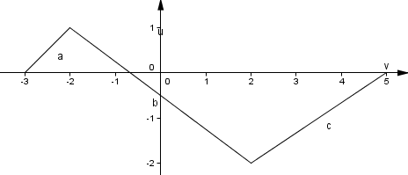
5. По графику некоторой функции у= f (x) найдите промежутки возрастания

1) [-3;-2] U [2;5]; 2) [-3;5]; 3) [-2;2]; 4) [2;5].
6. Найдите наименьший положительный период функции $у=\text{ctg}\frac{x}{2}$
1) π; 2) 2 π; 3) 0,5 π; 4) 4 π.
7. Найдите наименьшее значение функции у = х² + 3х – 1
1) -1; 2) -3,25; 3) -1,5; 4) 1,25.
8. Укажите график функции у = (х-1)²+4
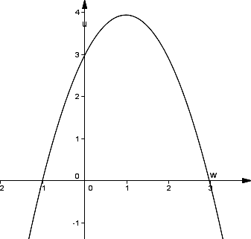
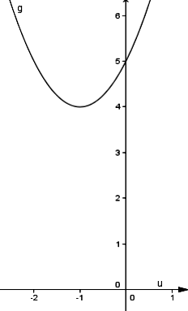
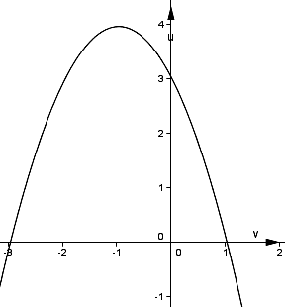
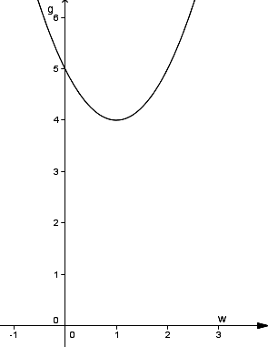

1) 2) 3) 4)

9. Найдите промежутки, на которых у>0

1) (-2;2); 2) [-2;0)U(2;4); 3) [-2;-1) U (2;4]; 4) [0;3].

10. Дана функция f (x)= x³-2ax + 8 . Известно, что f (1) = 5. Найдите f (-2).
1) 16; 2) 0; 3) 8; 4) -8.
11. Укажите функцию, которой соответствует данный график
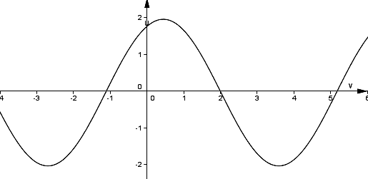
1) $y=2\text{sin}(x−\frac{π}{6})$; 2) $y=2\text{sin}(x+\frac{π}{3})$; 3) $y=2+\text{sin}(x−\frac{π}{3})$; 4) $y=2\text{sin}(x−\frac{π}{3})$.

Контрольная работа по теме: Свойства функции. 10 класс.
2 вариант
1. Найдите область определения функции и $у=\sqrt{\text{81}−х^{2}}$
1) $\left(−∞;−9\right)∪\left(9;+∞\right);$ 2) $[−9;9];$ 3) $(−9;9);$ 4) $(−∞−9]∪[9;+∞)$.
2. Найдите область значений функции у = sin x -2
1) [-1:1]; 2)[-3:-1]; 3) (-2;0); 4) [-2;2].
3. Проверьте функцию на четность: $y=\frac{\text{tgx}}{x^{2}−1}$
1) четная; 2) нечетная; 3) ни четная, ни нечетная; 4) убывающая.
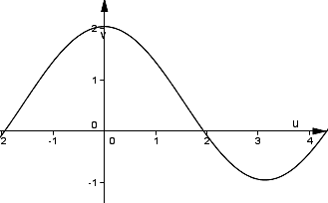
4. Найдите нули функции $y=\frac{x}{5}+\frac{3}{5}$
1) 3; 2) -3; 3) 0; 4) -5.
5. По графику некоторой функции
у= f (x) найдите промежутки возрастания

1)[-2;3]U [2;4]; 2) [-3;5]; 3) [0;3]; 4) (-1;2).

6. Найдите наименьший положительный период функции у = tg 4x
1) 2π; 2)$\frac{π}{4}$; 3) 0,5 π; 4) 4 π.
7. Найдите наименьшее значение функции у = -х² + 5х – 9
1) $−2\frac{3}{4}$; 2) -9; 3) 1,5; 4) 9,75.
8. Укажите график функции у = -2x-3
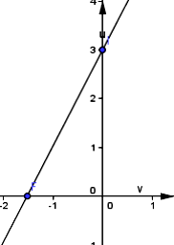
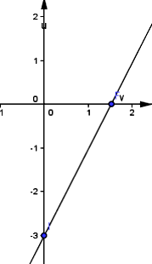
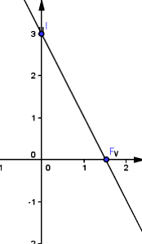
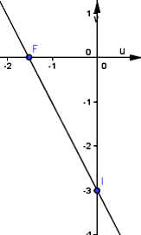
1) 2) 3) 4)

- Найдите промежутки, на которых у<0
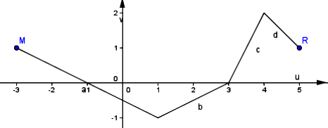
1) (-1;3); 2) [-3;1]U[4;5];

3) (-3;-1); 4) [1;4].

10. Дана функция f (x)= x³+5x -a . Известно, что f (2) = 15. Найдите f (-1).
1) -3; 2) -9; 3) -8; 4) 0.
11. Укажите функцию, которой соответствует данный график
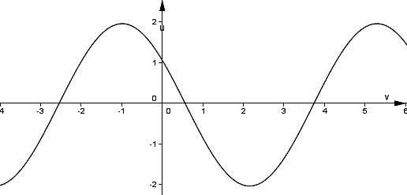
1) $y=2\text{cos}(x−\frac{π}{6})$; 2) $y=2\text{cos}(x+\frac{π}{3})$;
3) $y=2+\text{cos}(x−\frac{π}{3})$; 4) $y=2\text{cos}(x−\frac{π}{3})$.

Контрольная работа по теме: Тригонометрические уравнения и неравенства. 10 класс.

1 вариант

1. Вычислите: arcsin ($\frac{\sqrt{3}}{2}$) + 2arctg(-1)
1) $\frac{π}{6}$; 2) $−\frac{π}{6}$; 3) $\frac{5π}{6}$; 4) $−π$.
2. Вычислите: arcos ($−\frac{\sqrt{2}}{2}$) + 2arcctg($\sqrt{3}$)
1) $\frac{7π}{\text{12}}$; 2) $−\frac{5π}{\text{12}}$; 3) $−\frac{π}{\text{10}}$; 4) $\frac{5π}{\text{12}}$.
3. Решите уравнение: sin x -$\frac{1}{2}$=0
1)$(−1)^{т}(−\frac{π}{6})+πт,т∈Ζ;$ 2)$πт,т∈Ζ$; 3) $(−1)^{т}\frac{π}{3}+πт,т∈Ζ;$ 4) $(−1)^{т}\frac{π}{6}+πт,т∈Ζ\text{.}$
4. Решите уравнение: cos 2x=1
1) $2πт,т∈Ζ;$ 2) $\frac{π}{4}+2πт,т∈Ζ;$ 3) $πт,т∈Ζ;$ 4) $±\frac{π}{3}+2πт,т∈Ζ\text{.}$
5. Укажите уравнение, которому соответствует решение: $х=−\frac{π}{2}+2πт,т∈Ζ$:
1) tg x = 1; 2) cos x = 0; 3) sin x = -1; 4) ctg x =$\frac{\sqrt{3}}{3}$.
6. На каком из рисунков показано решение неравенства: cos x <$\frac{\sqrt{3}}{2}$?
1) 2) 3) 4)
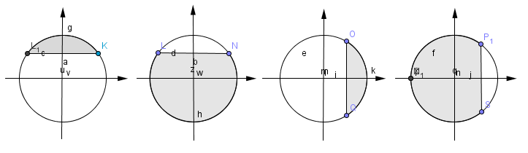

7. Решите неравенство: tg x ≥$\sqrt{3}$:
1) $\frac{π}{3}+πт$ 2) $−\frac{π}{2}+πт$ 3) $πт≤х≤\frac{π}{3}+πт;$ 4)$\frac{π}{3}+πт≤х$
8. Решите уравнение: 6sin² x + sin x – 1 = 0
1) $(−1)^{т}(−\frac{π}{6})+πт,т∈Ζ;$ 2)$\begin{aligned}[(−1)^{т}(−\frac{π}{6})+πт \\ [(−1)^{т}\text{arcsin}\frac{1}{3}+πm\end{aligned}[$ 3) нет корней; 4) $(−1)^{т}\text{arcsin}\frac{1}{3}+πm$.
9. Решите уравнение: 2sin² x -$\sqrt{3}$sin 2x =0
10. Решите систему: $\begin{aligned}\left\{х+у=π | \right.\end{aligned}$
Контрольная работа по теме: Тригонометрические уравнения и неравенства. 10 класс.

2 вариант
1. Вычислите: arcsin ($\frac{\sqrt{2}}{2}$) + 0,5arctg (-$\sqrt{3}$ )
1) $\frac{π}{\text{12}}$; 2) $\frac{π}{2}$; 3) $\frac{5π}{\text{12}}$; 4) -$\frac{π}{\text{12}}$.
2. Вычислите: arcos ($−\frac{\sqrt{3}}{2}$) + arcctg ($\frac{1}{\sqrt{3}}$)
1) $\frac{π}{6}$; 2) $\frac{2π}{3}$; 3) $\frac{7π}{6}$; 4)- $\frac{π}{6}$.
3. Решите уравнение: sin x +$\frac{\sqrt{3}}{2}$=0
1)$(−1)^{т}\frac{π}{3}+πт,т∈Ζ;$ 2)$(−1)^{т}\frac{π}{6}+πт,т∈Ζ$; 3) $(−1)^{т}(−\frac{π}{3})+πт,т∈Ζ;$ 4) $πт,т∈Ζ\text{.}$
4. Решите уравнение: ctg (x+$\frac{π}{4}$)=$\sqrt{3}$
1)$\frac{π}{\text{12}}+πт,т∈Ζ;$ 2) $\frac{π}{6}+πт,т∈Ζ;$ 3) $\frac{π}{2}+πт,т∈Ζ;$ 4) $−\frac{π}{\text{12}}+πт,т∈Ζ\text{.}$
5. Укажите уравнение, которому соответствует решение: $х=\frac{π}{2}+πт,т∈Ζ$:
1) ctg x = -1; 2) cos x = 0; 3) cos x = -1; 4) tg x = 1.
6. На каком из рисунков показано решение неравенства: sin x ≥$\frac{\sqrt{3}}{2}$?
1) 2) 3) 4)

7. Решите неравенство: ctg x ≥$\sqrt{3}$
1) $πт$ 2)$−\frac{π}{6}+πт≤х$ 3)$πт≤х≤\frac{π}{6}+πт;$ 4)$πт≤х≤\frac{π}{6}+πт\text{.}$
8. Решите уравнение: cos² x - 4sin x + 3 = 0
1) $±\text{arccos}3+2πт,т∈Ζ;$ 2)$\begin{aligned}[−\frac{π}{2}+πт \\ [±\text{arccos}3+2πm\end{aligned}[$ 3) нет корней; 4) $2πm$.
9. Решите уравнение: $\sqrt{3}$sin² x -3sin x cos x =0

10. Решите систему: $\begin{aligned}\left\{х+у=π | \right.\end{aligned}$

Контрольная работа по теме: Производная. Применение производной. 10 класс.
1 Вариант.
1. Найдите производную функции $f\left(х\right)=х^{7}+\frac{1}{4}х^{4}−2х^{2}+9\text{.}$
1) $\begin{matrix}7х^{6}+4х^{3}−4х+9; & & & \end{matrix}$2)$\begin{matrix} & 7х^{6}+х^{3}−4х; & & \end{matrix}$
3) $7х^{6}+х^{3}+4х+9;$ 4) $7х^{7}−х^{4}−4х^{2}\text{.}$
2. Найдите значение производной функции $у=\frac{х}{х−1}$ в точке $х_{0}=0\text{.}$
1) 1; 2) 0; 3) 0,5; 4) -1.
3. Для какой функции найдена производная $у^{'}=4х^{3}−х^{2}\text{.}$
1) $у=\text{12}х^{2}−2х;$ 2) $у=\frac{х^{4}}{4}−\frac{х^{3}}{3};$ 3) $у=4х^{4}−х^{3};$ 4) $у=х^{4}−\frac{х^{3}}{3}\text{.}$
4. Найдите значение углового коэффициента касательной, проведенной к графику функции $f\left(х\right)=9х−4х^{3}$ в точке с абсциссой $х_{0}=1\text{.}$

1) -3; 2) 0; 3) 3; 4) 5.

5. Найдите $f^{'}\left(π\right)$, если $f\left(x\right)=x^{2}⋅$sin$х\text{.}$ 1) $−π^{2};$ 2) $2π;$ 3) $−2π;$ 4) 0.

6. Напишите уравнение касательной к графику функции $g\left(x\right)=3x^{2}−2x$ в точке
с абсциссой $x_{0}=−1\text{.}$

1) у = - 3х – 3; 2) у = 8х+13; 3) у = - 8х – 3; 4) у = - 8х +13.

7. Найдите скорость и ускорение точки в момент времени $t=2$c., если она движется прямолинейно по закону $x\left(t\right)=3t^{3}−t+4$ (координата $x\left(t\right)$ измеряется метрах).
1) $\begin{matrix}v=\text{14}\frac{м}{с} \\ а=\text{35}\frac{м}{с^{2}}\end{matrix}\text{.}$ 2) $\begin{matrix}v=\text{35}\frac{м}{с} \\ а=\text{35}\frac{м}{с^{2}}\end{matrix}\text{.}$ 3) $\begin{matrix}v=\text{39}\frac{м}{с} \\ а=\text{36}\frac{м}{с^{2}}\end{matrix}\text{.}$ 4) $\begin{matrix}v=\text{35}\frac{м}{с} \\ а=\text{36}\frac{м}{с^{2}}\end{matrix}\text{.}$
8. Определите точку максимума функции $f\left(x\right)=3+8x^{2}−x^{4}\text{.}$ $у=f^{'}\left(x\right)$

9. По графику производной функции 1
$у=f^{'}\left(х\right)$ укажите количество промежутков 1 3
убывания функции $у=f\left(x\right)\text{.}$

10. Найдите наибольшее и наименьшее значение функции
$f\left(х\right)=х^{2}⋅\left(6−х\right)$ на промежутке $\left[−1;5\right]\text{.}$
11. Найдите производную функции $у={\left(\frac{х}{5}−\text{12}\right)}^{5}−\text{ctg}2x\text{.}$
Контрольная работа по теме: Производная. Применение производной. 10 класс.
2 Вариант.
1. Найдите производную функции $f\left(x\right)=3x^{9}+\frac{1}{8}x^{8}+x^{3}−9\text{.}$
1) $\text{27}х^{8}+х^{7}+3х^{2};$ 2) $9х^{8}+8х^{7}+3х^{3};$ 3) $\text{27}х^{8}+х^{7}−3х^{2}−9;$ 4)$\text{27}х^{9}+х^{8}+3х^{3}\text{.}$
2. Найдите значение производной функции $у=\frac{х^{2}}{х−1}$ в точке $х_{0}=3\text{.}$
1) $−\frac{3}{4};$ 2) $\begin{matrix}\frac{\text{21}}{4}; & & \end{matrix}$ 3) $\begin{matrix} & \frac{3}{4}; & \end{matrix}$ 4)$\begin{matrix} & & \frac{3}{2}\end{matrix}\text{.}$
3. Для какой функции найдена производная $у^{'}=\text{42}х^{5}−$sin$х\text{.}$
1) $y=7x^{6}+\text{cos}x;$ 2) $y=6x−\text{sin}x;$ 3) $y=6x^{7}−\text{cos}x;$ 4) $y=7x^{6}+\text{sin}x\text{.}$
4. Найдите значение углового коэффициента касательной, проведенной к графику функции $у=3х^{2}+1$ в точке с абсциссой $х_{0}=−1\text{.}$ 1) -6; 2) 4; 3) 6; 4) -5. 5. Найдите $f^{'}(0)$, если $f(x)=x^{2}⋅\text{tgx}$. 1) 0; 2) -1; 3) $π;$ 4) -$2π$. 6. Напишите уравнение касательной к графику функции $f(x)=3x^{3}−3x$ в точке с абсциссой $x_{0}=−2$.
1) у = - 9х – 6; 2) у = - 3х - 6; 3) у = 9х+16; 4) у = 9х - 6.
7. Найдите скорость и ускорение точки в момент времени $t=1$cек., если она движется прямолинейно по закону $x(t)=3t^{3}−t+4$ (координата $x(t)$ измеряется в метрах).
1)$\begin{matrix}v=8м/с \\ а=\text{18}м/с^{2}\end{matrix};$ 2)$\begin{matrix}v=\text{12}м/с \\ а=\text{18}м/с^{2}\end{matrix};$ 3)$\begin{matrix}v=6м/с \\ а=8м/с^{2}\end{matrix};$ 4)$\begin{matrix}v=8м/с \\ а=\text{17}м/с^{2}\end{matrix}\text{.}$
8. Определите минимум функции $f\left(x\right)=3x^{4}−4x^{3}+2\text{.}$ у
9. По графику производной функции $у=f^{'}\left(x\right)$ $у=f^{'}\left(x\right)$
укажите длину промежутка возрастания 0 1 х
функции $у=f\left(x\right)\text{.}$

10. Укажите наибольшее и наименьшее значение функции $f\left(x\right)=x^{2}⋅\left(3−2x\right)$ на данном промежутке $\left[−1;4\right]$.
11. Вычислите производную функции$g^{'}\left(x\right)$, если $g\left(x\right)=−\text{cos}3x+{\left(4x+5\right)}^{6}\text{.}$

Контрольная работа по теме: Применение непрерывности и производной. 10 класс.
1 Вариант.
1. Найдите тангенс угла наклона касательной, проведенной к графику функции $у=−0,5х^{2}$ в точке $х_{0}=−3\text{.}$
1) -1,5; 2) 3; 3) -3; 4) - 4,5.
2. Решите неравенство: $х^{3}−5х^{2}+4х>0\text{.}$

1) [0; 1]U[4; +$∞)$; 2) ($−∞$;0)U(1; 4); 3) $\left(−∞;0\right)∪\left(4;+∞\right);$ 4) (0; 1)U(4; $+∞)$.

3. Напишите уравнение касательной к графику функции $f\left(x\right)=x^{3}−1$
в точке с абсциссой $х_{0}=2\text{.}$

1) у = – 12х + 17; 2) у = 12х – 17; 3) у = 19х – 38; 4) у = 12х+32.

4. Решите неравенство $\frac{х^{2}\left(х−3\right)}{х−1}≤0$ методом интервалов.

1) $(−∞;0]∪(1;3];$ 2) $[0;1)∪[3;+∞);$ 3) $(1;3]∪\left\{0\right\};$ 4) $\left(1;3\right)∪\left\{0\right\}\text{.}$

5. Найдите скорость и ускорение точки в момент времени t = 1cек., если она движется прямолинейно по закону $x(t)=5t+t^{3}−1$ (координата $x(t)$ измеряется в метрах).
1) $\begin{matrix}\begin{matrix}v=8м/с \\ а=6м/с^{2}\end{matrix}; & & & \end{matrix}$ 2) $\begin{aligned}v=7м/с \\ а=8м/{с^{2}}\end{aligned}$; 3) $\begin{aligned}v=5м/c \\ а=8м/{с^{2}}\end{aligned}$; 4) $\begin{aligned}v=7м/с \\ а=\text{11}м/{с^{2}}\end{aligned}$.

6. Определите абсциссы точек, в которых угловой коэффициент касаcтельной к графику функции
$у=1−2$sin$х$ равен 2.
1) $х=π+2π$n, n$∈Ζ;$ 2)$х={\left(−1\right)}^{к}\left(−\frac{π}{6}\right)+πк,к∈Ζ;$ 3)$х=±\frac{2π}{3}+2\text{πκ},κ∈Ζ;$ 4)$х=1−2$sin2.
7. Решите неравенство $\frac{f^{'}\left(x\right)}{\left(x−4\right)\left(x+6\right)}≤0,$ где $f\left(x\right)=x^{3}−\text{12}x+9\text{.}$
1) $\left(−∞;−6\right)∪\left[−2;2\right]∪\left(4;+∞\right)$; 2) $[−6;−2)∪\left(2;4\right);$ 3) $\left[−2;2\right]∪[4;+∞)$; 4) $(−6;−2]∪[2;4)\text{.}$

8. Вычислите с помощью формул приближенные значения выражений:

а) ${\left(1,\text{001}\right)}^{−\text{70}};$ б) $\sqrt{0,\text{98}}\text{.}$

Контрольная работа по теме: Применение непрерывности и производной. 10 класс.
2 Вариант.
1. Найдите тангенс угла наклона касательной, проведенной к графику функции $у=3х^{2}+1$ в точке $х_{0}=−1\text{.}$
1) -6; 2) 4; 3) 6; 4) -5.
2. Решите неравенство: $х^{4}−5х^{2}+4>0\text{.}$
$$\begin{matrix}1)\text{.}\left(−2;−1\right)∪\left(1;2\right)\text{.} & 2)\text{.}\left[−2;−1\right]∪\left[1;2\right]\text{.} & 3)\text{.}\left(−2;−1\right)∪\left(−1;2\right)\text{.} & 4)\text{.}\left(−∞;−2\right)\end{matrix}∪\left(−1;1\right)∪\left(2;+∞\right)\text{.}$$
3. Напишите уравнение касательной к графику функции $у=х^{3}−3х$
в точке с абсциссой $х_{0}=−2\text{.}$
$\begin{matrix}1)\text{.}у=−9х−6\text{.} & 2)\text{.}у=−3х−6\text{.} & 3)\text{.}у=9х+\text{16}\text{.} & 4)\text{.}у=9х−6\text{.}\end{matrix}$
4. Решите неравенство $\frac{1−х}{х^{2}\left(х+3\right)}≤0$ методом интервалов.
$$\begin{matrix}1)\text{.}\left(−3;0\right)∪[1;+∞)\text{.} & 2)\text{.}\left(−∞;−3\right)∪[1;+∞)\text{.} & 3)\text{.}\left(−∞;−3\right)∪\left(1;+∞\right)\text{.} & 4)\text{.}\left(−∞;−3\right)\end{matrix}∪(0;1]\text{.}$$
5. Найдите скорость и ускорение точки в момент времени t = 1 cек., если она движется прямолинейно по закону $х\left(t\right)=3t^{3}−t+4$ (координата $x\left(t\right)$ измеряется в метрах).
$$\begin{matrix}1)\text{.}\begin{matrix}ν=8м/с \\ а=\text{18}м/с^{2}\end{matrix}\text{.} & 2)\text{.}\begin{matrix}ν=\text{12}м/с \\ а=\text{18}м/с^{2}\end{matrix}\text{.} & 3)\text{.}\begin{matrix}ν=6м/с \\ а=8м/с^{2}\end{matrix}\text{.} & 4)\text{.}\begin{matrix}ν=8м/с \\ а=\text{17}м/с^{2}\end{matrix}\end{matrix}\text{.}$$
6. Определите абсциссы точек, в которых угловой коэффициент касательной к графику функции
$у=2$sin$х+1$ равен 2.
$$\begin{matrix}1)\text{.}\text{.}х={\left(−1\right)}^{κ+1}\frac{π}{6}+\text{πκ},κ∈Ζ\text{.} & 2)\text{.}\text{.}х=±\frac{π}{3}+2\text{πκ},κ∈Ζ\text{.} & 3)\text{.}х={\left(−1\right)}^{κ}\frac{π}{6}+\text{πκ},κ∈Ζ\text{.} & 4)\text{.}х=\frac{π}{2}\end{matrix}+2\text{πκ},κ∈Ζ\text{.}$$
7. Решите неравенство $\frac{\left(4−х\right)\left(2+х\right)}{f^{'}\left(x\right)}≥0,$ где $f\left(x\right)=2x^{3}+3x^{2}\text{.}$
$$\begin{matrix}1)\text{.}[−2;−1)∪\left(−1;0\right)\text{.} & 2)\text{.}(−∞;−2]∪\left(−1;0\right)∪[4;+∞)\text{.} & 3)\text{.}(−2;−1]∪\left[0;4\right]\text{.} & 4)\text{.}[−2;−1)∪(0;4]\end{matrix}\text{.}$$
8. Вычислите с помощью формул приближенные значения выражений:
$а)\text{.}\sqrt{1,\text{02}}\text{.}$ $б)\text{.}{\left(0,\text{98}\right)}^{\text{44}}\text{.}$

Итоговая контрольная работа 10 класс.

А₁ Вычислите: ${\left(\frac{8}{\text{25}}\right)}^{\frac{1}{3}}+{\text{12}}^{0}$ 1) 12$\frac{2}{5}$; 2) 1$\frac{2}{5}$; 3) 3$\frac{1}{2}$; 4) 2$\frac{3}{5}$.
А₂ Упростите выражение: 5 – 8sin²32⁰ – 8cos²32⁰
1) – 3 cos 64⁰; 2) 5 – 8cos 64⁰; 3) 13; 4) – 3.
A₃ Упростите выражение: $\sqrt[4]{\text{27}⋅\text{16}}⋅\sqrt[4]{3}$
1) 6; 2) 2$\sqrt[4]{3}$; 3) 12; 4) 6$\sqrt[4]{3}$.
А₄ Найдите значение выражения: $\frac{2}{p^{\frac{1}{2}}−q^{\frac{1}{2}}}−\frac{2p^{\frac{1}{2}}}{p−q}$ при p = 8, q = 9
1) 4$\sqrt{2}$; 2) – 6; 3) - 4$\sqrt{2}$; 4) 6.
A₅ Решите неравенство: $\frac{х^{2}−3х}{4+х}≥0$
1) (–∞; - 4 )U[0;3]; 2) ( - 4; 0]U[3; +∞); 3) [3; +∞); 4) (–∞; - 4 ).

A₆ Решите уравнение: sinx – cos²x = sin²x
1) $±\frac{π}{2}+2πп,п∈Ζ$; 2) $2πп,п∈Ζ$; 3)${\left(−1\right)}^{п}⋅\frac{π}{2}+2πп,п∈Ζ$; 4) $\frac{π}{2}+2πп,п∈Ζ$.
А₇ Тело движется прямолинейно по закону $S(t)=\frac{1}{3}t^{3}−2t^{2}+1$ (расстояние измеряется в метрах). Вычислите скорость движения в момент времени t = 4 сек.
1) 1 м/с; 2) 0 м/с; 3) 32 м/с; 4) – 9 м/с.
А₈ Вычислите f ' (-2), если f (x) = (7x + 12 )³
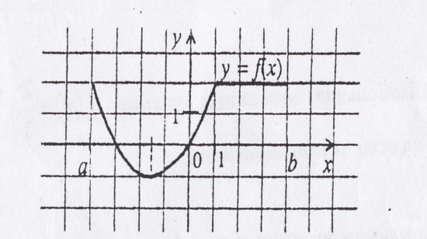
1) – 12; 2) 28; 3) 12; 4) 84.
А₉ Укажите промежутки возрастания функции
у = f(x), заданной графиком на отрезке [a; b].
1) [a; - 1,5]; 2) [1; b];
3) [- 1,5; 1]; 4) [0; 1].

А₁₀ Функции у = f (x) и у = g (x) заданы графиками
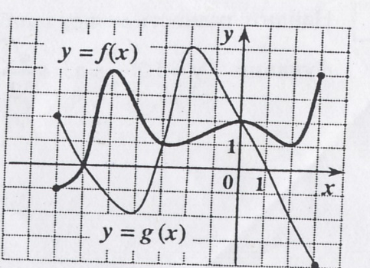
на промежутке [- 7; 3 ]. Укажите те значения х,
при которых f (x) g (x).
- [- 7; - 6] U [- 3; 0];
- [- 6; - 3] U [ 0; 3];
- [ - 7; - 4] U [ - 2; 3];
- [ - 7; - 5] U [ - 3; 0] U [ 2; 3].
В₁ Упростите выражение: $\left(\frac{2{\text{sin}}^{2}α}{1−{\text{sin}}^{2}α}+\text{tg}α\right)⋅{\text{ctg}}^{2}α$

В₂ Сколько корней имеет уравнение: $\left(\text{cos}πx\right)\sqrt{3−x^{2}}=0$

В₃ На рисунке изображён график функции
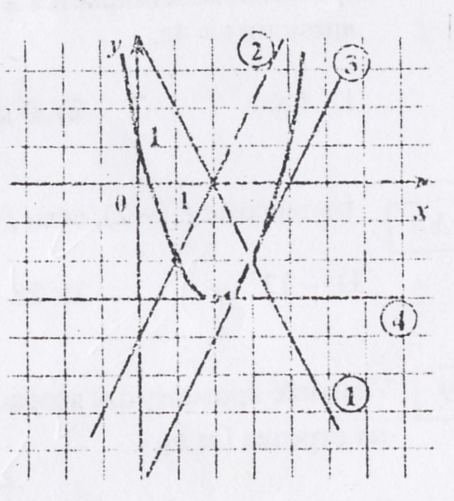
f (x) = ax² + bx + c и четыре прямые. Одна
из этих прямых – график производной
данной функции. Укажите номер этой прямой.

В₄ При каком наибольшем значении а функция
f (x) = $\frac{2}{3}$x³ – ax² + ax + 7 возрастает на всей
числовой прямой?

В₅ Найдите максимум функции
У = $\frac{1}{4}$ + 3х – х² - $\frac{х^{4}}{4}$
В₆ Найдите разность между наибольшим и наименьшим значениями функции
У = 5,2 $\left(\frac{1}{2}\text{sin}x+\frac{\sqrt{3}}{2}\text{cos}x\right)$

С₁ Решите уравнение $\sqrt{2x+5}=\left|x+3\right|−2$

С₂ Найдите множество значений функции у = cos2x, если х $∈\left[−\text{arctg}\frac{1}{3};\text{arctg}2\right]$

С₃ Найдите все целые значения выражения
$\sqrt{\text{72}}{\left(\frac{{\text{sin}}^{3}4x−\text{cos}8x+4\text{cos}\left(\frac{9π}{2}−x\right)\text{cos}x\text{cos}2x−3}{\text{sin}4x−1}\right)}^{−\frac{1}{2}}$
С₄ Найдите целые корни уравнения: ( 6 – х )∙( х – 2 )∙( х + 3 )∙( х + 9 ) = 24х²

Контрольная работа по теме: Первообразная и интеграл. 11класс.
1 Вариант.
A₁ Определите функцию, для которой F(x) = x² – sin2x – 1 является первообразной:
1) f(x) = $\frac{х^{3}}{3}+\text{cos}2x+x$; 2) f(x) = 2x – 2cos2x; 3) f(x) = 2x +$\frac{1}{2}$cos2x; 4) f(x) = $\frac{х^{3}}{3}+\frac{1}{2}$cos2x + x.
A₂ Найдите первообразную для функции. F (x) = 4х³ + cos x
1) F(x) = 12x² – sinx + c; 2) F(x) = 4x³ + sinx + c; 3) F(x) = x⁴ – sinx + c; 4) F(x) = x⁴ + sinx + c.
A₃ Для функции f(x) = х² найдите первообразную F, принимающую заданное значение в заданной точке F (- 1) = 2
1) F(x) = $\frac{х^{3}}{3}+2\frac{1}{3}$; 2) F(x) = 2x + $2\frac{1}{3}$; 3) F(x) = – $\frac{х^{3}}{3}+2\frac{1}{3}$; 4) F(x) = $\frac{х^{3}}{3}−2\frac{1}{3}$.
A₄ Точка движется по прямой так, что её скорость в момент времени t равна V (t) = t + t². Найдите путь, пройденный точкой за время от 1 до 3 сек, если скорость измеряется в м /сек. 1) 18 м; 2) 12$\frac{1}{3}$м; 3) 17$\frac{1}{3}$м; 4) 20 м.
А₅ Вычислите $\int_{0}^{\frac{π}{6}}{\frac{6}{{\text{cos}}^{2}x}\text{dx}}$ 1) 6$\sqrt{3}$; 2) 6; 3) 2$\sqrt{3}$; 4) 3$\sqrt{3}$.
А₆ Найдите площадь криволинейной трапеции, ограниченной линиями у = – х² + 3 и у = 0
1) 4$\sqrt{3}$; 2) 6$\sqrt{3}$; 3) 9$\sqrt{3}$; 4) 8$\sqrt{3}$.
А₇ Найдите площадь фигуры, ограниченной линиями у = $\sqrt{х}$ и у = $\frac{1}{2}$х
1) 2; 2) 1$\frac{1}{3}$; 3) 2$\frac{2}{3}$; 4) 1$\frac{2}{3}$.
А₈ Вычислите площадь фигуры, ограниченной графиком функции у = 2 – х², касательной к этому графику в его точке с абсциссой х = - 1 и прямой х = 0
1) 1$\frac{2}{3}$; 2) 2$\frac{1}{3}$; 3) $\frac{1}{3}$; 4) 1$\frac{1}{3}$.
В₁ Вычислите $\int_{2}^{4}{4\text{хdx}}$
В₂ Найдите сумму абсцисс точек пересечения графиков функции у = (х – 1)(х + 2) и её первообразной, если одна из этих точек находится на оси ординат.
С₁ Найдите ту первообразную функции f(x) = 3х – 1 , для которой уравнение F(x) = 5 имеет единственный корень.

Контрольная работа по теме: Первообразная и интеграл. 11класс.
2 Вариант.

А₁ Определите функцию, для которой F(x) = – cos$\frac{х}{2}$ - x³ + 4 является первообразной:
1) f(x) = - sin$\frac{х}{2}$ - 3x²; 2) f(x) =$\frac{1}{2}$ sin$\frac{х}{2}$ - 3x²; 3) f(x) = - $\frac{1}{2}$sin$\frac{х}{2}$ - 3x²; 4) f(x) = 2sin$\frac{х}{2}$ - 3x² .
A₂ Найдите первообразную для функции f(x) = x² – sinx
1) F(x) =$\frac{х^{3}}{3}$- cos x + c; 2) F(x) = 2x – cosx + c; 3) F(x) =$\frac{х^{3}}{3}$ + cosx + c; 4) F(x) =$\frac{х^{3}}{3}$ + sinx + c.
A₃ Для функции f(x) = 2x - 2 найдите первообразную F, график которой проходит через точку А(2;1)
1) F(x) = - х² – 2х – 1; 2) F(x) = х² + 2х + 2; 3) F(x) = 2х² – 2; 4) F(x) = х² – 2х + 1.
А₄ Точка движется по прямой так, что её скорость в момент времени t равна V (t) =3 + 0,2 t. Найдите путь, пройденный точкой за время от 1 до 7 сек., если скорость измеряется в м /сек
1) 22, 8 м; 2) 29 м; 3) 23 м; 4) 13 м.
А₅ Вычислите $\int_{π}^{2π}{\text{cos}\frac{x}{6}\text{dx}}$ 1) $\frac{\sqrt{3}−1}{2}$; 2) 3 $\sqrt{3}$ - 3; 3) 0; 4) 3 - 3 $\sqrt{3}$.
А₆ Найдите площадь криволинейной трапеции, ограниченной линиями у = 2х², у = 0, х = 2
1) 5$\frac{2}{3}$; 2) 2$\frac{1}{3}$; 3) 5$\frac{1}{3}$; 4) 2$\frac{2}{3}$.
А₇ Найдите площадь фигуры, ограниченной линиями у = 5 – х² , у = 1
1) 16; 2) 5$\frac{1}{3}$; 3) 11 $\frac{1}{3}$; 4) 10 $\frac{2}{3}$.
А₈ Вычислите площадь фигуры, ограниченной графиком функции у = – х² + 3, касательной к этому графику в его точке с абсциссой х = 1 и прямой х = 0.
1) 2$\frac{2}{3}$; 2) $\frac{1}{3}$; 3) 2$\frac{1}{3}$; 4) $\frac{2}{3}$.
В₁ Вычислите $\int_{1}^{4}{(х^{2}−6х)\text{dx}}$
В₂ Найдите сумму абсцисс точек пересечения графиков функции у = (х – 3)(х + 2) и её первообразной, если одна из этих точек находится на оси ординат.
С₁ Найдите ту первообразную функции f(x) = 2х + 5 , для графика которой прямая у = 7х – 3 является касательной.

Контрольная работа по теме: Обобщение понятия степени. 11класс.
1 Вариант.

А₁ Вычислите: $\sqrt[3]{\text{81}}−\sqrt{\text{49}}⋅\sqrt[3]{\text{24}}$
1) 14$\sqrt[3]{3}$; 2) 3$\sqrt[3]{3}$; 3) - 11$\sqrt[3]{3}$; 4) – 11.
А₂ Представьте выражение в виде степени числа х (х > 0): $\sqrt[\text{10}]{х^{9}}⋅х^{1,1}$
1) х¹; 2) х²; 3) х^{0,99}; 4) х^{10,9}.
А₃ Упростите выражение: $\sqrt{х}⋅\sqrt[3]{х}⋅(х^{5})^{\frac{1}{6}}$ 1) $х^{\frac{\text{12}}{\text{15}}}$; 2) х⁰; 3) $х^{\frac{5}{\text{36}}}$; 4) $х^{1\frac{2}{3}}$.
А₄ Упростите выражение: $\left(а^{\frac{1}{4}}−1\right)⋅\left(а^{\frac{1}{4}}+1\right)+\sqrt{а}$
1) – 1; 2) $2а^{\frac{1}{4}}+1$; 3) а – 1; 4) $2а^{\frac{1}{4}}−1$.
А₅ Решите уравнение: $\sqrt{\text{12}−х}=х$ 1) – 4; 3 2) – 4; 3) 3; 4) нет корней.
А₆ Упростите выражение: $\sqrt[6]{а^{6}}+\sqrt[9]{а^{9}}$, где а < 0
1) 0; 2) $2\sqrt[3]{2а}$; 3) $\sqrt[3]{2}$; 4) 12а.
В₁ Вычислите: $4^{2,5}−{\left(\frac{1}{9}\right)}^{−1,5}+{\left(\frac{5}{4}\right)}^{3,5}⋅{\left(0,8\right)}^{3,5}$
В₂ Найдите значение выражения при m = - 5
$\left(\frac{m^{\frac{1}{2}}+1}{m^{\frac{1}{2}}−1}−\frac{m^{\frac{1}{2}}−1}{m^{\frac{1}{2}}+1}\right)⋅\left(\frac{m^{\frac{3}{2}}}{2}−\frac{1}{2m^{\frac{1}{2}}}\right)$
В₃ Решите систему уравнений:
$\begin{aligned}\left\{\sqrt{5+х}+3\sqrt{2−у}=6 | \right.\end{aligned}$ Найдите у – х, где (х;у) – решение системы.
С₁ Решите уравнение: $\sqrt{х^{2}+4х+4}=х^{2}$

С₂ Решите неравенство: $\sqrt{\text{24}−\text{10}х}>3−4x$

Контрольная работа по теме: Обобщение понятия степени. 11класс.

2 Вариант.

А₁ Вычислите: $\sqrt{\text{125}}⋅\sqrt[5]{\text{32}}−5^{\frac{1}{2}}$
1) 9$\sqrt{5}$; 2) 10$\sqrt{\text{10}}$- $\sqrt{5}$; 3) 11; 4. 9.
А₂ Представьте выражение в виде степени числа х (х > 0): $\frac{х^{0,5}}{{\left(\sqrt[4]{х}\right)}^{2}}$
1) $х^{\frac{3}{8}}$ ; 2) $х^{\frac{1}{8}}$ ; 3) х⁰; 4) х¹.
А₃ Упростите выражение: $\frac{х⋅\sqrt[4]{х^{3}}}{х^{\frac{5}{4}}}$ 1) $х^{\frac{1}{2}}$; 2) х³; 3) $х^{\frac{\text{15}}{\text{16}}}$; 4) $х^{\frac{\text{35}}{\text{16}}}$.
А₄ Упростите выражение: $\frac{х^{\frac{2}{3}}+2х^{\frac{1}{3}}}{х^{\frac{1}{3}}}−х^{\frac{1}{3}}$ 1) – 1; 2) 2х ^{– 1}; 3). 2; 4). $\frac{1}{х}$.
А₅ Решите уравнение: $\sqrt{х^{2}−3х}=\sqrt{х−3}$ 1) 3; 2) 1; 3; 3) – 3; 4) нет корней.
А₆ Упростите выражение: $\sqrt[6]{{\left(4\sqrt{5}−\text{12}\right)}^{6}}$
1) – 2; 2) 12 – 4$\sqrt{5}$; 3) 4$\sqrt{5}$ - 12; 4) $\sqrt[3]{4\sqrt{5}−\text{12}}$.
В₁ Вычислите: 9^{1,5} - ${\left(\frac{1}{8}\right)}^{−\frac{4}{3}}+{\left(\frac{5}{6}\right)}^{4,5}⋅(1,2)^{4,5}$
В₂ Найдите значение выражения при а = 16, в = 9
$\left(\frac{а^{\frac{1}{4}}}{а^{\frac{1}{4}}−в^{\frac{1}{4}}}−\frac{в^{\frac{1}{4}}}{а^{\frac{1}{4}}+в^{\frac{1}{4}}}\right):\frac{а−в}{4а−4а^{\frac{1}{2}}в^{\frac{1}{2}}}$
В₃ Решите систему уравнений: $\begin{aligned}\left\{х−у=\text{40} | \right.\end{aligned}$.
Найдите у – х, если (х;у) – решение системы.
С₁ Решите уравнение:
С₂ Решите неравенство: $\sqrt{х−3}<5−х$
Контрольная работа по теме: Показательная функция. 11 класс.
1 вариант

А₁. Упростите выражение: $\sqrt[3]{а^{4}\sqrt{а}}$
1) 1; 2) а; 3) а^{2/3}; 4) а^{3/2} .
А₂. Укажите промежуток, которому принадлежат корни уравнения: 6^{3х+1}=1/36
1) (-2,25; -1,5); 2) (-1,5; -0,75); 3) (-0,75; 0); 4) корней нет.
А₃. Вычислите: (10⁻¹⁰·100⁶)⁻¹
1) 0,0001; 2) -100; 3) 0,01; 4) -10000.
А_{4.} Решите неравенство: 8^{3х/5}≥0,5
1) (-∞; -5/3]; 2) [-5/3; +∞); 3)[-5/9; +∞); 4) (-∞; -5/9].
А_{5.} Найдите область определения функции: у =$\sqrt{{\left(\frac{2}{3}\right)}^{5х+2}−\frac{3}{2}}$
1) (-∞; 0,2); 2) (-∞; -0,6); 3) (-∞; 5]; 4)[0,2; +∞);
А_{6.} График какой из перечисленных функций изображён на рисунке
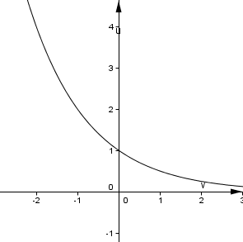

1) у = (0,5)^{х}; 2) у = 2^{х}; 3) у = log ₂ х; 4) у = log _{0,5} х.
В_{1.} Найдите произведение корней уравнения $\left(4^{\text{19}−х^{2}}−\text{64}\right)\sqrt[3]{2х−7}=0$
В₂. Решите систему уравнений $\begin{aligned}\left\{2х−у=1 | \right.\end{aligned}$
Найдите значение х₀+2у₀, где (х_{0 ;} у₀) - решение системы.
В₃. Укажите целое решение неравенства (х - 6)(8^{х-6} - 64) < 0 .
В₄. Найдите наименьшее значение функции $у=\sqrt{{\left(\frac{1}{4}\right)}^{−\left|х\right|}+\text{19}}$
С_{1.} Решите уравнение: 5 · 25^{х} – (5х - 31) · 5^{х} + 6 – х = 0.
С₂. Решите неравенство: $3^{х^{2}−2х+3}≤8+2х−х^{2}$

Контрольная работа по теме: Показательная функция. 11 класс.
2 вариант

А₁. Вычислите: (4/25) ^{-3/2} +0,25
1) 15,875; 2) 0,186; 3) 0,01; 4) 7,75.
А₂. Упростите выражение$х^{\frac{1}{5}}+\frac{9−х^{\frac{2}{5}}}{х^{\frac{1}{5}}+3}$
1) $2х^{\frac{1}{5}}−3$; 2) -3; 3) 9; 4) 3.
А_{3 .} Решите неравенство: ${\text{25}}^{−\frac{2х}{5}}\frac{1}{\sqrt[3]{5}}$
1) $(−∞;\frac{5}{\text{12}});$ 2) $(\frac{5}{\text{12}};+∞);$ 3) $(\frac{\text{15}}{4};+∞);$ 4) $(−∞;\frac{\text{15}}{4})\text{.}$
А₄. Укажите промежуток, которому принадлежит корень уравнения 8^{х – 1} = 4
1) ( 0,5 ; 1,25); 2) (1,25 ; 1,5 ); 3) (1,5 ; 1,75); 4) (1,75 ; 2,5).
А_{5.} Найдите область определения функции: у =$\sqrt{5^{8х+5}−1}$
1) $(−∞;−\frac{5}{8}];$ 2) $[−\frac{5}{8};+∞);$ 3) $[\frac{5}{8};+∞);$ 4) $(−\frac{5}{8};+∞)\text{.}$
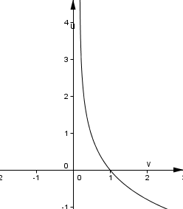
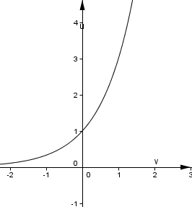
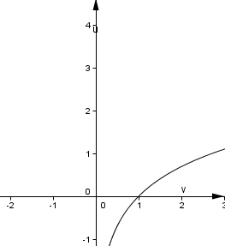
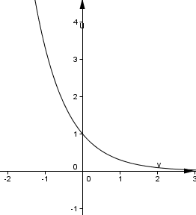
А_{6.} На одном из рисунков изображён график функции $у={\left(\frac{1}{3}\right)}^{х}$. Укажите этот рисунок.

1) 2) 3) 4)
В_{1.} Найдите наименьший корень уравнения 2^{2х+1} - 7 · 10^{х} + 5^{2х+1} =0
В₂.Решите систему уравнений $\begin{aligned}\left\{2^{х−у}=\text{128} | \right.\end{aligned}$.
Найдите значение 2х₀-у₀, где (х_{0 ;} у₀)-решение системы.
В₃. Укажите целое решение неравенства (х - 6)(8^{х-6} - 64) < 0 .
В₄. Найдите наименьшее значение функции $у=\sqrt{{\left(\frac{1}{5}\right)}^{−\left|х\right|}+\text{11}}$
С_{1.} Решите уравнение: $5^{2х^{2}−\text{11}}+4⋅5^{х^{2}+х−5}={\text{25}}^{х−1}$
С₂. Решите неравенство: $4⋅2^{\frac{х−5}{х−1}}+6^{\frac{х−3}{х−1}}≤6⋅9^{\frac{х−3}{х−1}}$
Контрольная работа по теме: Логарифмическая функция.
Логарифмические уравнения и неравенства. 11 класс.

1 Вариант.
А₁. Найдите значение выражения $6⋅{4,5}^{{\text{log}}_{4,5}9}\text{.}$
1) 6; 2) 27; 3) 12; 4) 54.
А₂. Укажите промежуток, которому принадлежит корень уравнения $\text{ln}\left(x+4\right)−\text{ln}\left(x+3\right)=\text{ln}3\text{.}$
1) (-3; 1); 2) (- $∞$; -3); 3) (4; +$∞$); 4) ( 2; 4 ).
А₃. Найдите область определения функции $y={\text{log}}_{\sqrt{2}}\left(2x−x^{2}\sqrt{2}\right)\text{.}$
1) $\left(−∞;0\right)∪\left(\sqrt{2};+∞\right)$; 2) $\left(0;\sqrt{2}\right)$; 3) $\left(−\sqrt{2};0\right)$; 4) $\left(−∞;\sqrt{2}\right)∪\left(2;+∞\right)\text{.}$
A₄. Найдите значение выражения log₃(9b), если log₃b = 5.
1) 25; 2) 10; 3) -8; 4) 7.
А₅. Решите неравенство log₂( 1 – 0,3$х$)4.
1) $\left(\frac{\text{10}}{3};\text{50}\right)$; 2) $[\text{50};+∞)$; 3) $(−∞;\text{50}]$; 4) $\left(−∞;−\frac{\text{10}}{3}\right)\text{.}$
В₁. Укажите наименьшее целое число из области определения функции $y=\text{lg}\left(\text{28}−|2x+3|\right)\text{.}$
В₂. Найдите произведение корней уравнения ${\text{11}}^{2{\left({\text{log}}_{5}x\right)}^{2}}−\text{12}⋅{\text{11}}^{{\left({\text{log}}_{5}x\right)}^{2}}+\text{11}=0$.
В₃. Найдите значение выражения ${\left(0,\text{25}\right)}^{\text{lg}2}⋅{\left(0,\text{04}\right)}^{\text{lg}2}⋅{\text{10}}^{\text{lg}8}\text{.}$
В₄. Пусть $\left(х_{0};у_{0}\right)$ - решение системы уравнений $\left\{\begin{matrix}{\text{log}}_{\frac{1}{2}}\left(x−2\right)−y=0 \\ \left|x−2\right|−y=3\end{matrix}\right.\text{.}$ Найдите сумму $x_{0}+y_{0}\text{.}$
С₁. Решите уравнение $3{\text{log}}_{6}\left(3−\frac{3}{2x+3}\right)=4{\text{log}}_{6}\left(2+\frac{1}{x+1}\right)+3\text{.}$
С₂. Решите неравенство ${\text{log}}_{x}\frac{2x+5}{4\left(x−\text{10}\right)}≤0\text{.}$
С₃. Найдите значение $a$ , при которых область определения функции $y=$ содержит ровно три целых числа.

Контрольная работа по теме: Логарифмическая функция.
Логарифмические уравнения и неравенства. 11 класс.

2 Вариант.
А₁. Найдите значение выражения ${1,5}^{{\text{log}}_{1,5}6}−3\text{.}$ 1) 1; 2) -9; 3) 3; 4) -1,5.
А₂. Укажите промежуток, которому принадлежит корень уравнения ${\text{log}}_{4}\left(x−5\right)={\text{log}}_{\text{25}}5$.
1) ( -4; -2); 2) ( 6; 8); 3) ( 3; 6); 4) ( -8; -6).
А₃. Найдите область определения функции y = log_{0,1}(0,01 –$х^{2}$).
1) $\left(−∞;−0,1\right)∪\left(0,1;+∞\right);$ 2)$(−∞;−0,1]∪[0,1;+∞)$; 3) $\left[−0,1;0,1\right];$ 4) $\left(−0,1;0,1\right)\text{.}$
А₄. Вычислите ${\text{log}}_{2}\frac{b}{\text{16}}$, если ${\text{log}}_{2}b=3$.
1) 1; 2) -7; 3) -1; 4) 7.
А₅. Решите неравенство ${\text{log}}_{1,\text{25}}\left(0,8x+0,4\right)≤−1\text{.}$
1) $(−0,5;0,5];$ 2) 3) $\left(−0,5;+∞\right);$ 4) $(−2;2]\text{.}$
В₁. Найдите наименьшее значение функции $y={\text{log}}_{\frac{1}{3}}\left(\frac{1}{\text{81}}−x^{2}\right)\text{.}$
В₂. Найдите наибольшее целое решение неравенства ${\text{log}}_{0,5}^{2}x^{2}−2{\text{log}}_{0,5}x−3≤0\text{.}$
В₃. Найдите значение выражения $\frac{{\text{log}}_{2}\text{40}}{\text{lg}2}−\frac{{\text{log}}_{2}5}{{\text{log}}_{\text{80}}2}\text{.}$
В₄. Пусть $\left(x_{0};y_{0}\right)$ - решение системы уравнений $\left\{\begin{matrix}{\text{log}}_{\frac{1}{2}}\left(x−2\right)−y=0 \\ \left|x−3\right|−y=5\end{matrix}\right.\text{.}$
Найдите сумму $х_{0}+у_{0}\text{.}$
С₁. Решите уравнение $2{\text{log}}_{2}\left(1−\frac{\text{13}}{2x+7}\right)=3{\text{log}}_{2}\left(2+\frac{\text{13}}{x−3}\right)+\text{12}\text{.}$
С₂. Решите неравенство $\text{log}6^{x}0\text{.}$
С₃. Найдите все положительные, не равные 1, значения $a$, при которых область определения функции $y={\left(a^{x}⋅\sqrt{a}+a^{4+0,5{\text{log}}_{a}x}−x^{0,5+{\text{log}}_{x}a}−a^{4,5}\right)}^{0,5}$ не содержит двузначных натуральных чисел.
Контрольная работа за полугодие. 11 класс.
Вариант I
Часть 1

При выполнении заданий части 1 в бланке ответов №1 под номером выполняемого вами задания А₁ – А₁₀ поставьте знак «$Χ$» в клеточку, номер которой соответствует номеру выбранного вами ответа.
А₁ Упростите выражение $\sqrt[4]{\text{10000}n^{4}}−\sqrt[3]{\text{27}a^{3}n^{6}}−\sqrt{\text{49}n^{2}}$, если $n≥0,a≥0\text{.}$
1) $\text{17}n−3{\text{an}}^{2}$; 2) $3n−3{\text{an}}^{3}$; 3) $3n−3{\text{an}}^{2}$; 4) $3n+3{\text{an}}^{2}$.
А₂ Найдите значение выражения $\frac{{\left(a^{6}b^{9}\right)}^{\frac{2}{3}}}{b^{8}},$ если $a=5,b=\text{10}\text{.}$
1) 6,25; 2) 625; 3) 25; 4) 12,5.
А₃ Вычислите $\sqrt[3]{{\left(−3\right)}^{3}⋅2^{6}\text{.}}$
1) 12; 2) $−4\sqrt[3]{9}$; 3)$−3\sqrt[3]{\text{32}}$; 4) -12.
А₄ Упростите выражение $\text{sin}5α⋅\text{cos}4α+\text{cos}\left(\frac{π}{2}−α\right)−\text{cos}5α⋅\text{sin}4α$
1) $\text{sin}9α−\text{sin}α$; 2) $2\text{sin}α$; 3) 0; 4) $\text{cos}9α+\text{sin}α$.
А₅ Укажите первообразную функции $y=2\text{sin}2x$
1) $F=4\text{cos}x+1$; 2) $F=−\text{cos}2x−2$;
3) $F=2\text{cos}x$; 4) $F=2\text{sin}2x+2$.

А₆ Найдите угловой коэффициент касательной, проведённой к графику функции $y=3+2x−x^{2}$ в его точке с абсциссой $x_{0}=1$.
1) 0; 2) 4; 3) 1; 4) -2.
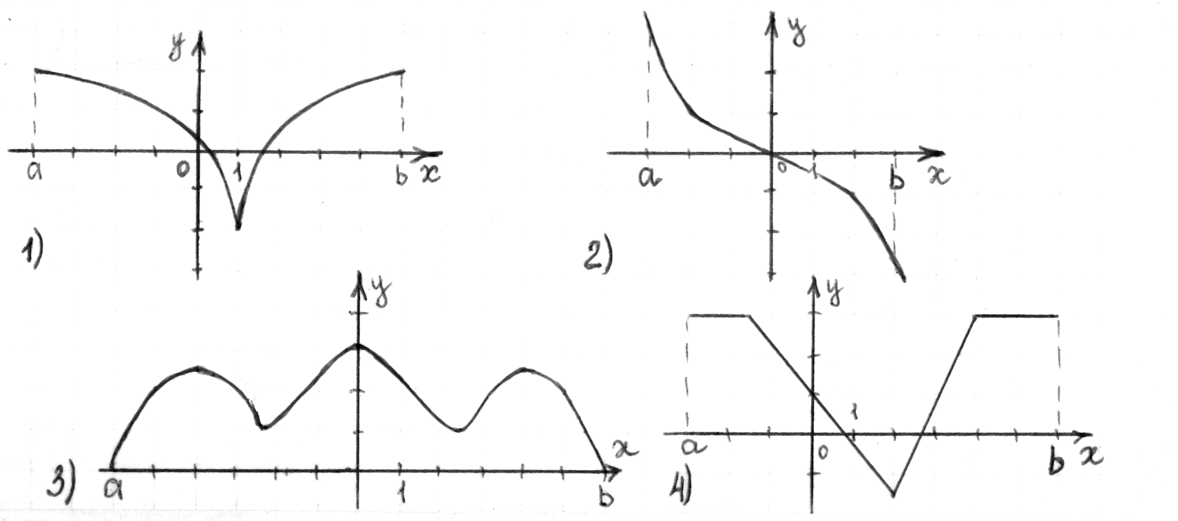
А₇ На рисунке изображены графики функций, заданных на отрезках $\left[а;b\right]$. Укажите график четной функции.

А₈ Укажите множество решений неравенства $\frac{2−x}{2x^{2}+x}≥0$
1)$\left(−∞;−\frac{1}{2}\right)∪(0;2]$; 2)$\left(−\frac{1}{2};0\right)∪[2;+∞)$;
3) $\left(−∞;−\frac{1}{2}\right)∪[0;2)$; 4) $\left(−\frac{1}{2};0\right)∪\left(2;+∞\right)$.
А₉ Укажите промежуток, которому принадлежат корни уравнения $\sqrt{5−х}=х−5$
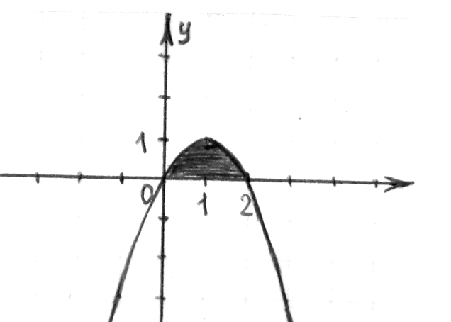
1)$\left[2;4\right]$; 2) $\left[5;7\right]$; 3) $\left[−6;−5\right]$; 4) $\left[−4;0\right]$.
А₁₀ Найдите площадь фигуры, ограниченной линиями $у=2х−х^{2}$ и у = 0 1) $1\frac{2}{3}$; 2)$1\frac{1}{3}$; 3) $6\frac{2}{3}$; 4) 1.
Часть 2
Ответом к каждому заданию этой части будет некоторое число. Это число надо вписать в бланк ответов №1 справа от номера задания (В₁-В₅), начиная с первой клеточки. Каждую цифру или знак минус отрицательного числа пишите в отдельной клеточке строго по образцу из верхней части бланка. Единицы измерений писать не нужно. Если ответ получится в виде дроби, то её надо округлить до ближайшего целого числа.

В₁ При каком значении а функция $у=\sqrt[5]{{\text{ах}}^{2}+\text{15}х−1}$ имеет максимум в точке х₀ = 1,5?

В₂ На рисунке изображён график производной
функции $у=f^{'}(x)$ заданной на отрезке $\left[−8;2\right]$.
Исследуйте функцию $y=f(x)$ на монотонность
и в ответе укажите длину промежутка возрастания.
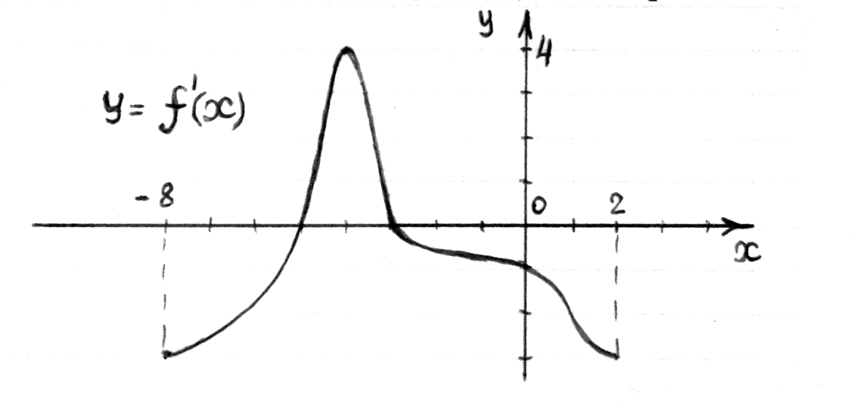

В₃ Решите систему уравнений. Найдите х₀ + у₀ , если (х₀ ; у₀) – решение системы. $\begin{aligned}\left\{\sqrt{у−х+5}=3 | \right.\end{aligned}$

В₄ Решите уравнение $5⋅9^{х}+2⋅{\text{15}}^{х}−3⋅{\text{25}}^{х}=0\text{.}$

В₅ Найдите число корней уравнения $\text{cos}4x−\text{cos}2x=\text{sin}2x⋅\text{tgx}$ на промежутке $\left[−2π;0\right]$.
Часть 3

Для записи ответов к заданиям этой части (С₁-С₃) используйте бланк ответов №2. Запишите сначала номер задания, а затем полное решение.

С₁ Решите уравнение $\sqrt{2х+5}=\left|х+3\right|−2$.

С₂ Решите уравнение $4\left|2^{х}−1\right|=5⋅4^{х+2}+2^{х+4}−6\text{.}$

С₃ Найдите все значения р, при которых уравнение $4{\text{sin}}^{3}x=p−3\text{cos}2x$ не имеет корней.

Контрольная работа за полугодие. 11 класс.
Вариант II
Часть 1
При выполнении заданий части 1 в бланке ответов №1 под номером выполняемого вами задания А₁ – А₁₀ поставьте знак «$Χ$» в клеточку, номер которой соответствует номеру выбранного вами ответа.
А₁ Упростите выражение $\frac{\sqrt{5}−\sqrt{3}}{\sqrt{5}+\sqrt{3}}+\frac{\sqrt{5}+\sqrt{3}}{\sqrt{5}−\sqrt{3}}\text{.}$
1) 8; 2) 5; 3) $\sqrt{5}+\sqrt{3}$; 4) $\sqrt{5}−\sqrt{3}$.
А₂ Выражение $m^{\frac{6}{5}}:m^{\frac{5}{8}}$ представьте в виде степени с основанием $m$
1) $m^{\frac{\text{23}}{\text{40}}}$; 2) $m^{\frac{\text{48}}{\text{25}}}$; 3) $m^{−\frac{2}{5}}$; 4) $m^{\frac{\text{14}}{5}}$.
А₃ Вычислите $\sqrt[4]{0,\text{0081}⋅\text{256}}\text{.}$
1) 0,0012; 2) 0,12; 3) 0,012; 4) 1,2.
А₄ Найдите множество значений функции $y=0,{\text{25}}^{x}+2$
1) $\left(−2;+∞\right)$; 2) $\left(0;+∞\right)$; 3) $\left(−∞;+∞\right)$; 4) $\left(2;+∞\right)$.
А₅ Найдите все решения уравнения $1+{\text{tg}}^{2}x=\frac{1}{{\text{cos}}^{2}x}+\text{tgx}$.
1) $2πn$, $n∈Z$; 2) $πn$, $n∈Z$;
3) $±\frac{π}{4}+2πn$, $n∈Z$; 4) $(−1)^{n}⋅\frac{π}{n}+πn$, $n∈Z$.
А₆ Для функции $f(x)=x^{2}−x$ укажите первообразную, график которой проходит через точку М (-3; 0).
1) $F(x)=\frac{x^{3}}{3}+\frac{x^{2}}{2}−\text{13},5$; 2) $F(x)=\frac{x^{3}}{3}−\frac{x^{2}}{2}+\text{13},5$;
3) $F(x)=\frac{x^{3}}{3}−\frac{x^{2}}{2}−4,5$; 4) $F(x)=x^{3}+x^{2}−\text{36}$.
А₇ Найдите производную функции $g(x)=x+\sqrt{x}$.
1)$g^{'}(x)=1+2\sqrt{x}$; 2) $g^{'}(x)=1+\frac{1}{\sqrt{x}}$;
3) $g^{'}(x)=\frac{1}{2\sqrt{x}}$; 4) $g^{'}(x)=1+\frac{1}{2\sqrt{x}}$.
А₈ Определите число целых неотрицательных решений неравенства $\frac{\left(5x+\text{20}\right)\left(x+\text{10}\right)}{x−8}≤0$
1) 10; 2) 12; 3) 8; 4) 11.
А₉ Укажите промежуток, которому принадлежат корни уравнения $\sqrt{5−х}=х−5$
1) $\left[−4;1\right]$; 2) $\left[−2;4\right]$; 3) $\left[3;7\right]$; 4) $\left[−6;−2\right]$.
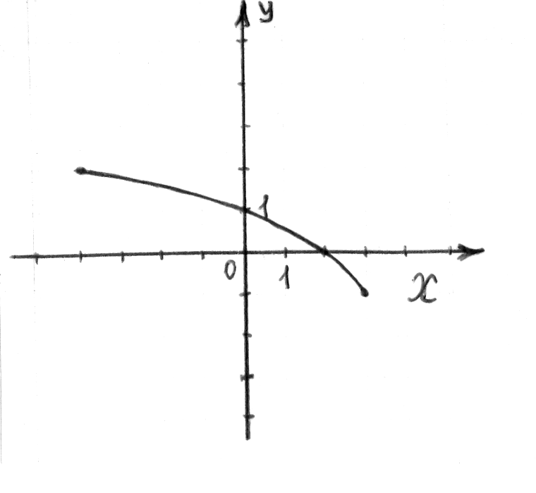
А₁₀ Функция задана графиком. Укажите область определения функции.
1) $\left[−4;3\right]$; 2) $\left[0;2\right]$;
3) $\left[−1;2\right]$; 4) $\left[−4;2\right]$.
Часть 2
Ответом к каждому заданию этой части будет некоторое число. Это число надо вписать в бланк ответов №1 справа от номера задания (В₁-В₅), начиная с первой клеточки. Каждую цифру или знак минус отрицательного числа пишите в отдельной клеточке строго по образцу из верхней части бланка. Единицы измерений писать не нужно. Если ответ получится в виде дроби, то её надо округлить до ближайшего целого числа.
В₁ Пусть (х₀ ; у₀) – решение системы. $\begin{aligned}\left\{\sqrt{x−3}=y | \right.\end{aligned}$
Найдите х₀ -у₀ .
В₂ На рисунке изображён график производной
функции $у=f^{'}(x)$ заданной на отрезке $\left[а;b\right]$.
Исследуйте функцию $y=f(x)$ на монотонность
и в ответе укажите число промежутков возрастания.
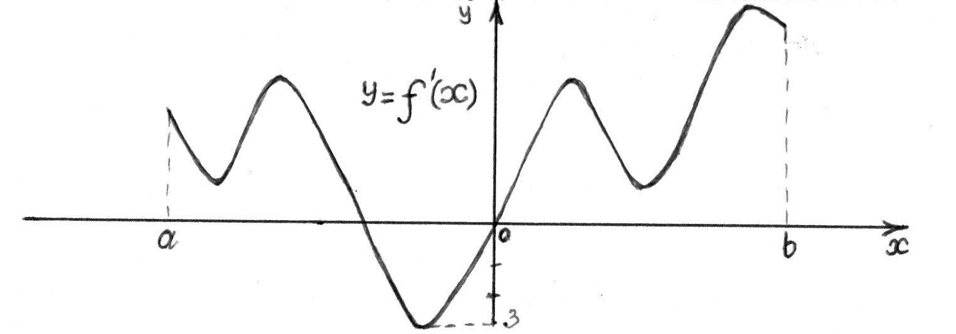

В₃ Вычислите: ${\left(0,\text{001}\right)}^{−\frac{1}{3}}+{\text{27}}^{−2\frac{1}{3}}+{\left(6^{0}\right)}^{5}⋅2−3^{−4}⋅{\text{81}}^{−\frac{3}{2}}⋅\text{27}$.

В₄ Найдите число корней уравнения
$\text{tg}5x⋅\text{sin}\text{10}x+\text{cos}\text{10}x−\text{cos}\text{20}x=0$ на промежутке $\left[0;2π\right]$.

В₅ При каком значении n функция $у=\sqrt[9]{5−\text{18}x+{\text{nx}}^{2}}$ имеет максимум в точке х₀ = -3 ?

Часть 3

Для записи ответов к заданиям этой части (С₁-С₃) используйте бланк ответов №2. Запишите сначала номер задания, а затем полное решение.

С₁ Решите уравнение $\sqrt{x^{2}+\text{12}x+\text{36}}=x^{2}$.

С₂ Решите уравнение $0,{\text{25}}^{x−1}+5⋅{0,5}^{x+1}−0,5\left|{0,5}^{x}−1\right|=0,5$.

С₃ Найдите все значения р, при которых уравнение
$4\text{sin}x−7=p(1+{\text{ctg}}^{2}x)$ имеет хотя бы один корень.

Контрольная работа по теме:
Производная и первообразная
показательной и логарифмической функций. 11 класс.
Вариант I.
А₁. Найдите производную функции $у=2е^{х}+0,3х^{3}$
1) $у^{'}=2е^{х}+0,1х^{3}$;
2) $у^{'}=2е^{х}+0,9х^{2}$;
3) $у^{'}=2{\text{хе}}^{х−1}+0,9х^{2}$;
4) $у^{'}=2{\text{хе}}^{х−1}+3х$.

А₂. На каком из рисунков изображен график производной функции
$y=e^{−x}$
1) 2) 3) 4)
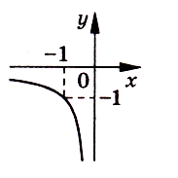
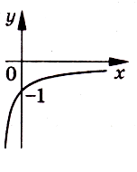

А₃. Найдите значение производной функции$у=х^{5}\text{ln}x$
в точке $x_{0}=e^{3}$.
1) 15; 2) 15$e^{\text{12}}$; 3) 5$e^{3}$; 4) 16$e^{\text{12}}$.

А₄. Найдите угловой коэффициент касательной, проведённой к
графику функции $f(x)=2x+e^{x}$в его точке с абсциссой $x_{0}=0$.

1) 1; 2) 2; 3) 3; 4) 0.

А₅. Касательной к графику функции $f(x)=e^{−4x}$ в точке $х_{0}=0$
является:

1) $у=−4+х$; 2) $у=−х+4$; 3) $у=−х−4$; 4) $у=х$.
В₁. Найдите значение С первообразной F функции $f(x)=2х+\frac{1}{х}$
на промежутке (0;$+∞$), если F(1) = 3.

В₂. Найдите произведение критических точек функции $f(x)=x^{2}e^{x}$.

В₃. Найдите промежутки монотонности функции $f(x)=\text{ln}x+\frac{1}{x}$.
В ответе укажите длину промежутка убывания.

С₁. Найдите наименьшее значение функции $у=2х\text{ln}x−x\text{ln}\text{49}$
на отрезке $\left[1;7\right]$.

С₂. Найдите общий вид первообразной для функции
$f(x)=(5^{−x}−{0,1}^{−x})(5^{−x}+{0,1}^{−x})$и определите, при каких
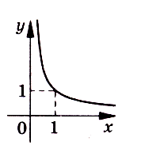
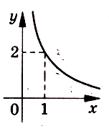
значениях С первообразная при любых значениях х
отрицательна.
Контрольная работа по теме:
Производная и первообразная
показательной и логарифмической функций. 11 класс.

Вариант II.

А₁. Найдите производную функции $у=е^{х}−0,3х^{2}$
1) $у^{'}=е^{х}−0,6х$; 2) $у^{'}={\text{хе}}^{х−1}−0,1х^{3}$;
3) $у^{'}=е^{х}−0,1х^{3}$; 4) $у^{'}=е^{х}−0,9х$.

А₂. На каком из рисунков изображен график производной функции
$у=2\text{ln}x$

1) 2) 3) 4)

А₃. Найдите значение производной функции $у=е^{х}(1+\text{sin}x)$
в точке $х_{0}=0$.
1) 1; 2) 2; 3) 2$е^{х}$; 4) 0.

А₄. Найдите угловой коэффициент касательной, проведённой к
графику функции $f(x)=7х−5\text{ln}x$в его точке с абсциссой $x_{0}=1$.

1) 1,4; 2) 2; 3) 7; 4) 12.

А₅. Касательной к графику функции $f(x)=e^{x^{2}}$ в точке$х_{0}=0$
является:

1) $у=−х+2$; 2) $у=х$; 3) $у=−х$; 4) $у=2+х$.

В₁. Найдите значение С первообразной F функции $f(x)=e^{x}−x^{2}$,
если F(0) = 2.
В₂. Найдите сумму критических точек функции $f(x)=\frac{x^{2}}{e^{x}}$

В₃. Найдите промежутки монотонности функции $f(x)=2{\text{хе}}^{х}$.
В ответ выпишите количество промежутков монотонности.

С₁. Найдите наименьшее значение функции $y=\frac{1}{3}x\text{ln}x−\frac{1}{6}x\text{ln}9$
на отрезке $\left[1;3\right]$.

С₂. Найдите общий вид первообразной для функции
$f(x)=({0,5}^{−x}+3^{−x})({0,5}^{−x}−3^{−x})$и определите, при каких
значениях С первообразная при любых значениях х
положительна.

